物理备份: xtrabackup（几十G用这个）

逻辑备份:mysqldump（数据量不是太多10G以下）

日志数据备不备份都行，不重要，丢失也没事

**原则:异地备份  恢复演练  速度（建议：专门弄个只有备份权限的用户，进行操作）**

导出数据以及表结构

/usr/local/mysql/bin/mysqldump  -uroot -p123456  数据库名 >/home/test.sql

只导结构  不导出数据

/usr/local/mysql/bin/mysqldump  -uroot -p123456 -d 数据库名 > /home/test.sql

只导数据 不导结构

/usr/local/mysql/bin/mysqldump  -uroot -p123456 -t 数据库名 > /home/test.sql

导入数据

source  /home/test.sql

**全量备份和增量备份**

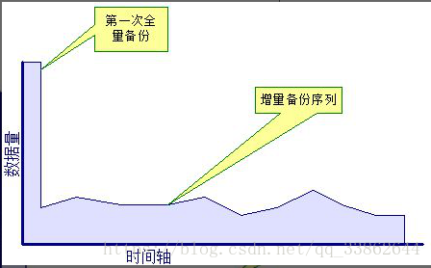

完整的数据=全量mysqldump备份数据+binlog的实时数据

1、备份数据 && 进行binglog的日志切割（通过--flush-logs，全量备份时重新生成一个binlog日志）

/usr/local/mysql/bin/mysqldump  --flush-logs  -uroot -p112233 hehe > /home/hehe.sql  //备份

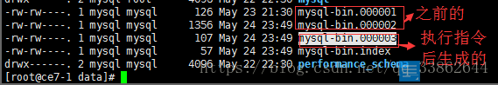

2、将--flush-logs生成的binlog日志，转成sql语句

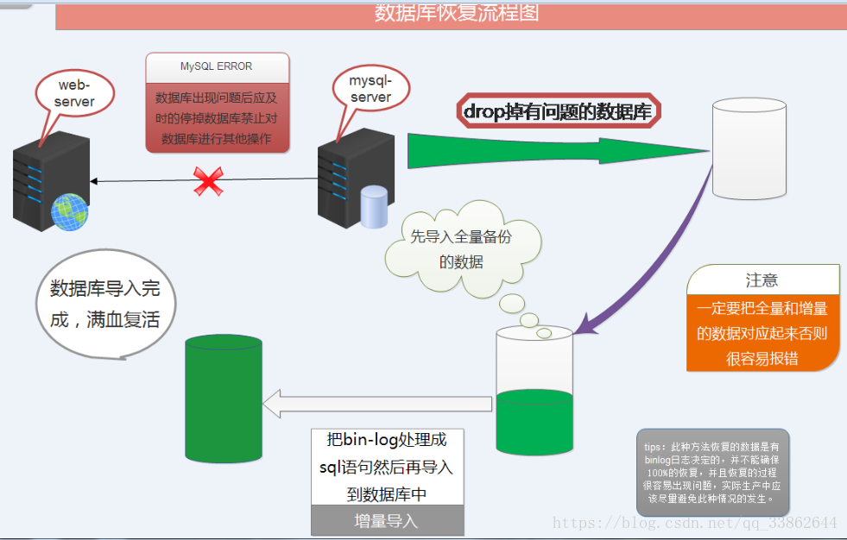

3、此时就可以恢复了，先导入全量（直接备份库的sql）-》在导入增量（binlog日志转化成的sql